藝想迴廊年度計畫 -「接近 ─ 賴志盛」圖說
 | 影像 | 圖說
1 | 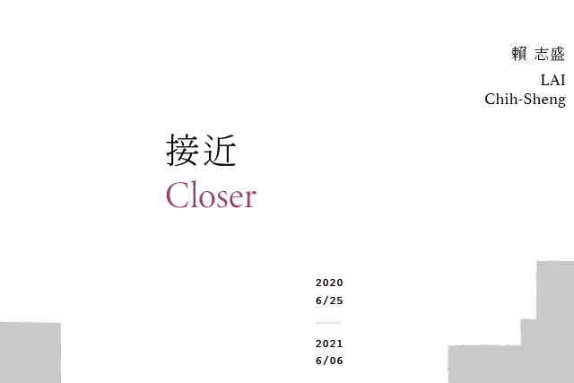 | 「接近 ─ 賴志盛」計畫主視覺，  臺北市立美術館提供。
2 | 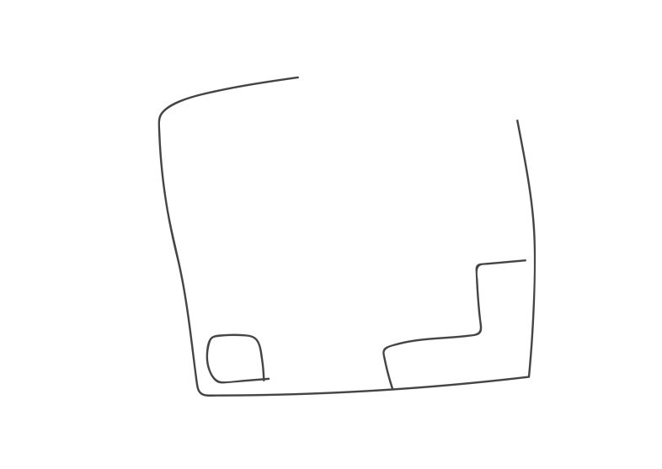 | 「接近 ─ 賴志盛」計畫手稿，  藝術家 賴志盛提供。
3 | 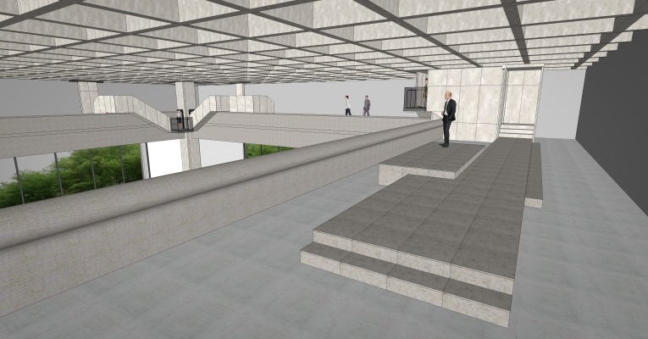 | 「接近 ─ 賴志盛」計畫示意圖，  臺北市立美術館提供。
4 | 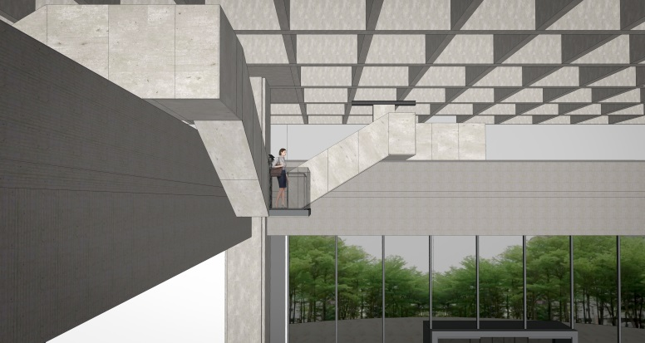 | 「接近 ─ 賴志盛」計畫示意圖，  臺北市立美術館提供。
5 | 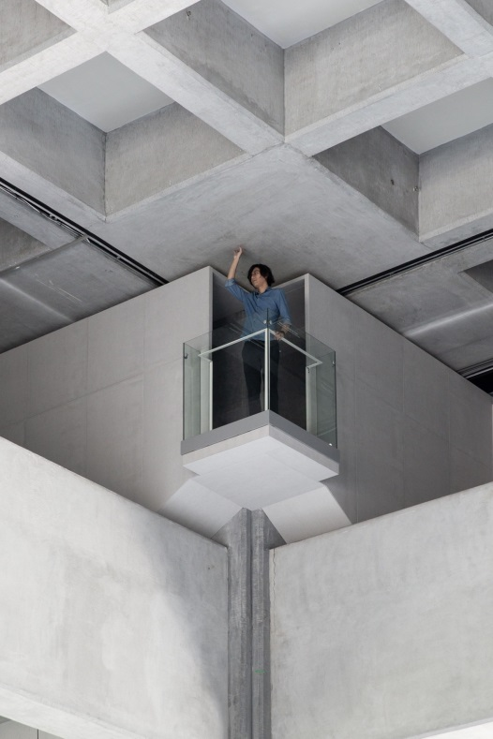 | 「接近 ─ 賴志盛」計畫展場圖，  臺北市立美術館提供。
6 | 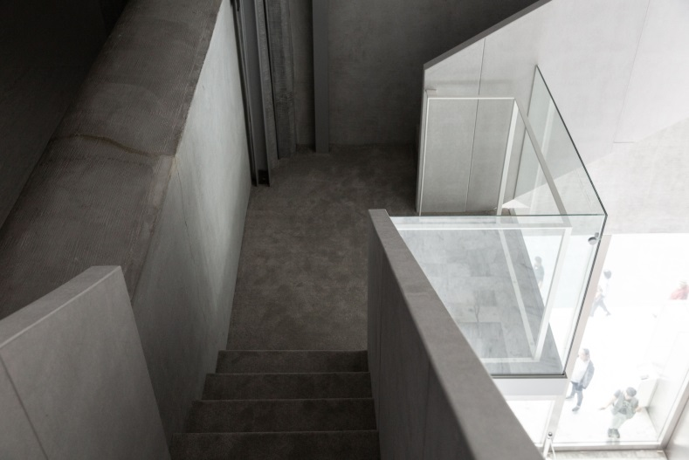 | 「接近 ─ 賴志盛」計畫展場圖，  臺北市立美術館提供。
7 | 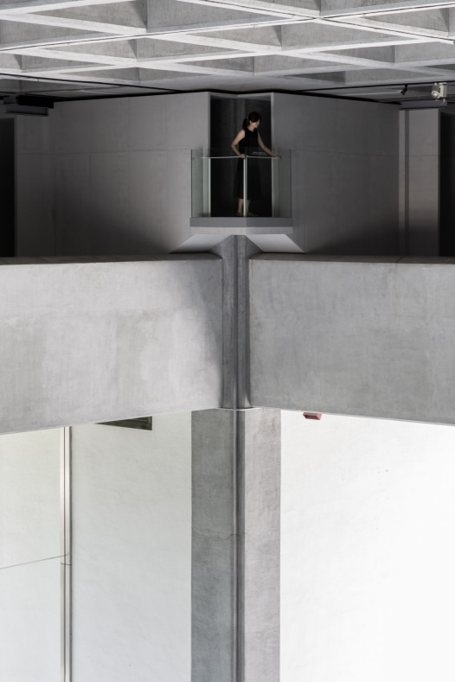 | 「接近 ─ 賴志盛」計畫展場圖，  臺北市立美術館提供。
8 | 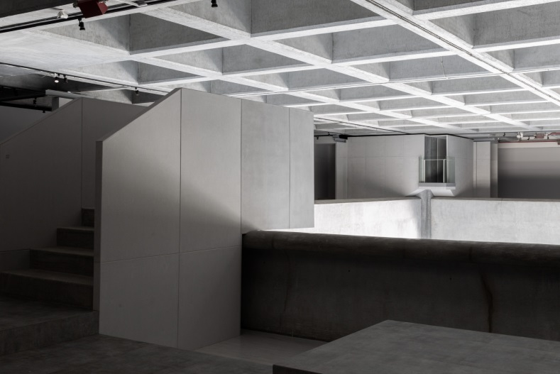 | 「接近 ─ 賴志盛」計畫展場圖，  臺北市立美術館提供。
9 | 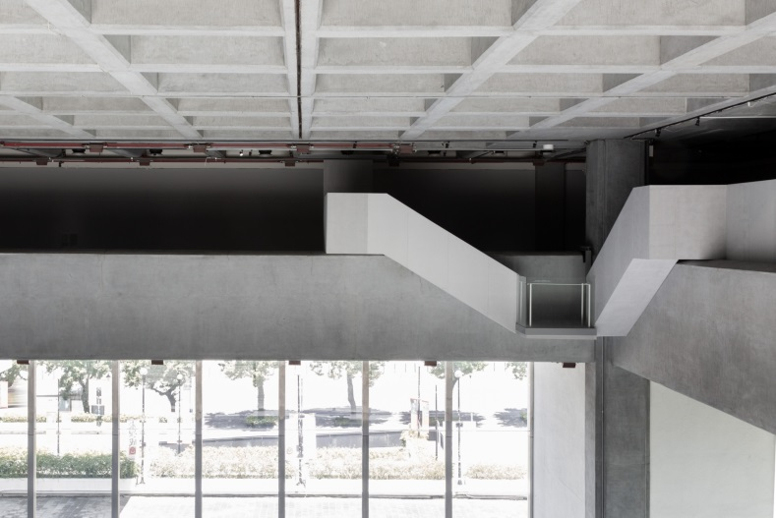 | 「接近 ─ 賴志盛」計畫展場圖，  臺北市立美術館提供。
10 | 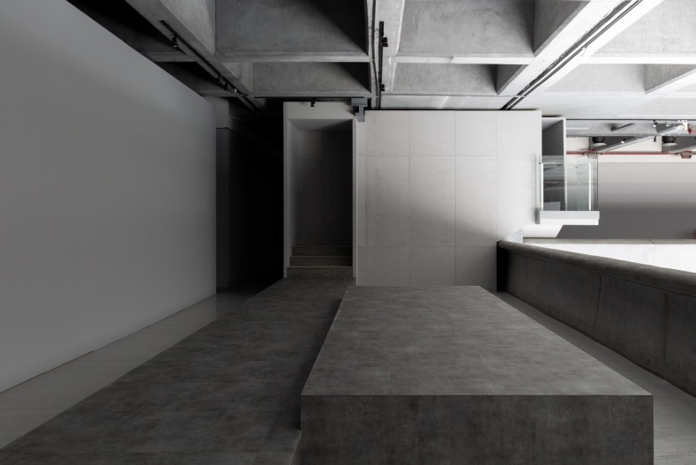 | 「接近 ─ 賴志盛」計畫展場圖，  臺北市立美術館提供。

